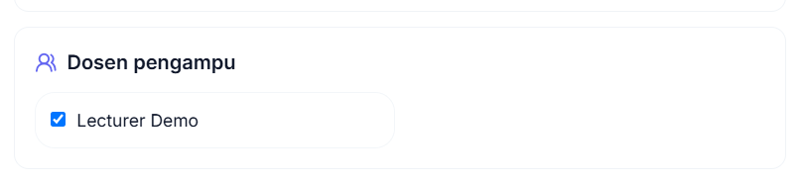
Jangan checkbox. Tapi pake search multi select
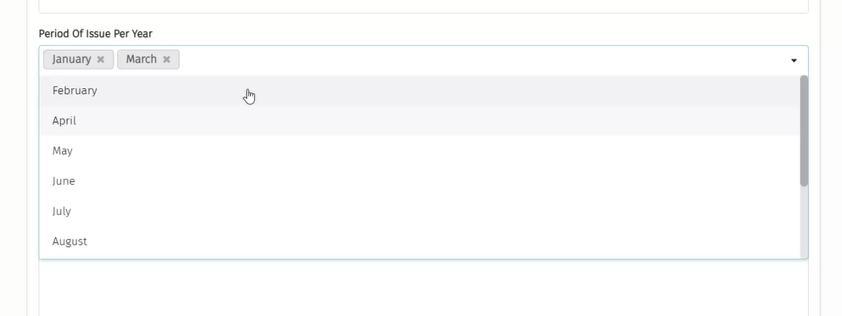

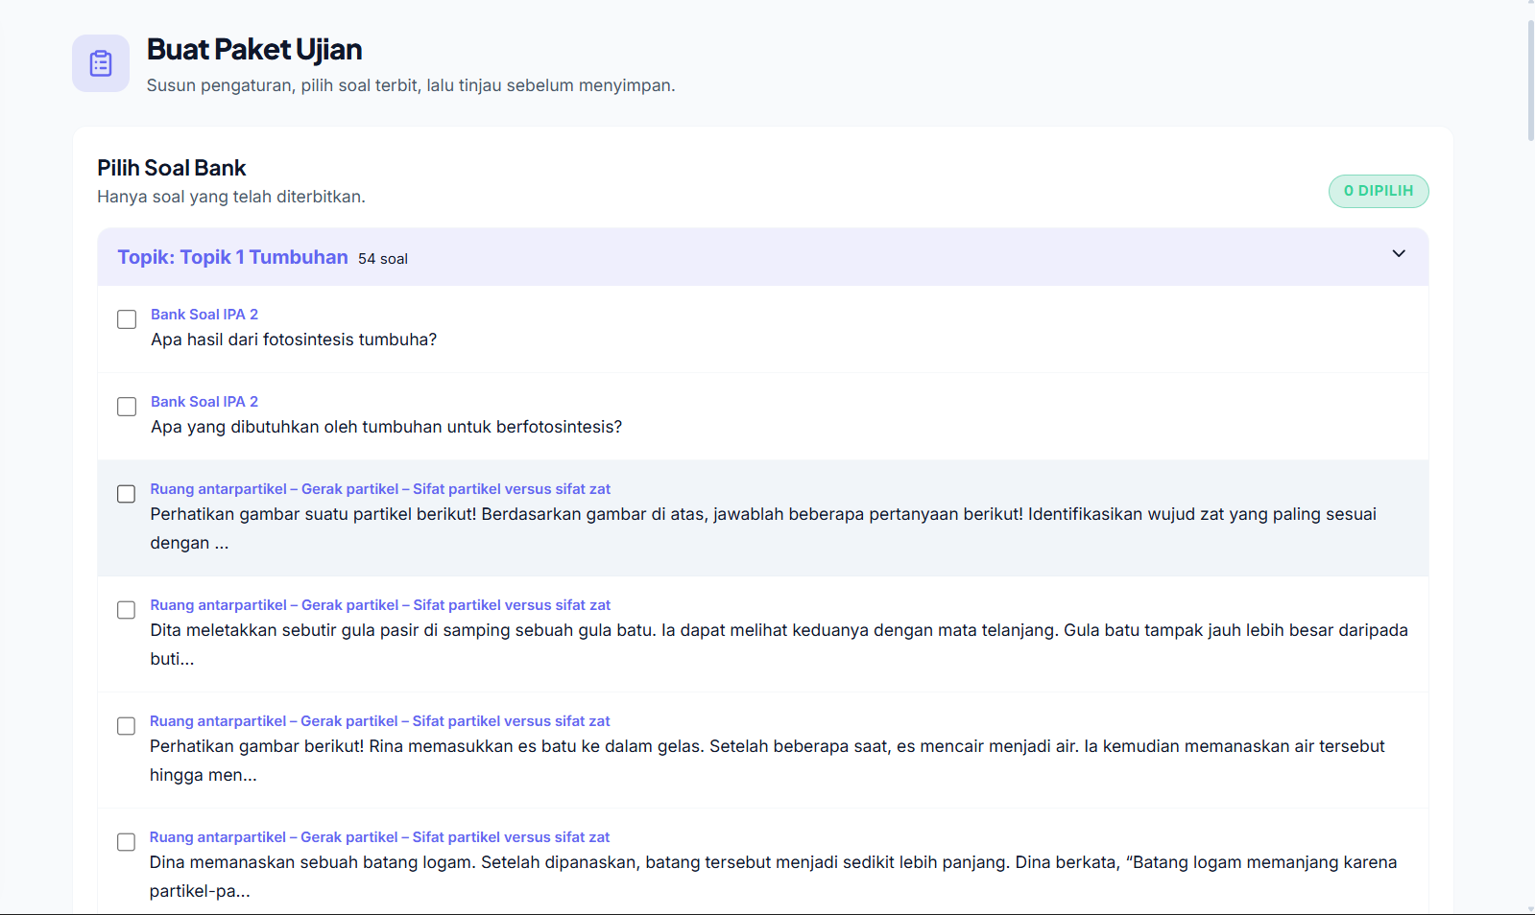
Soal bisa diexpand lagi biar bisa lihat detail.

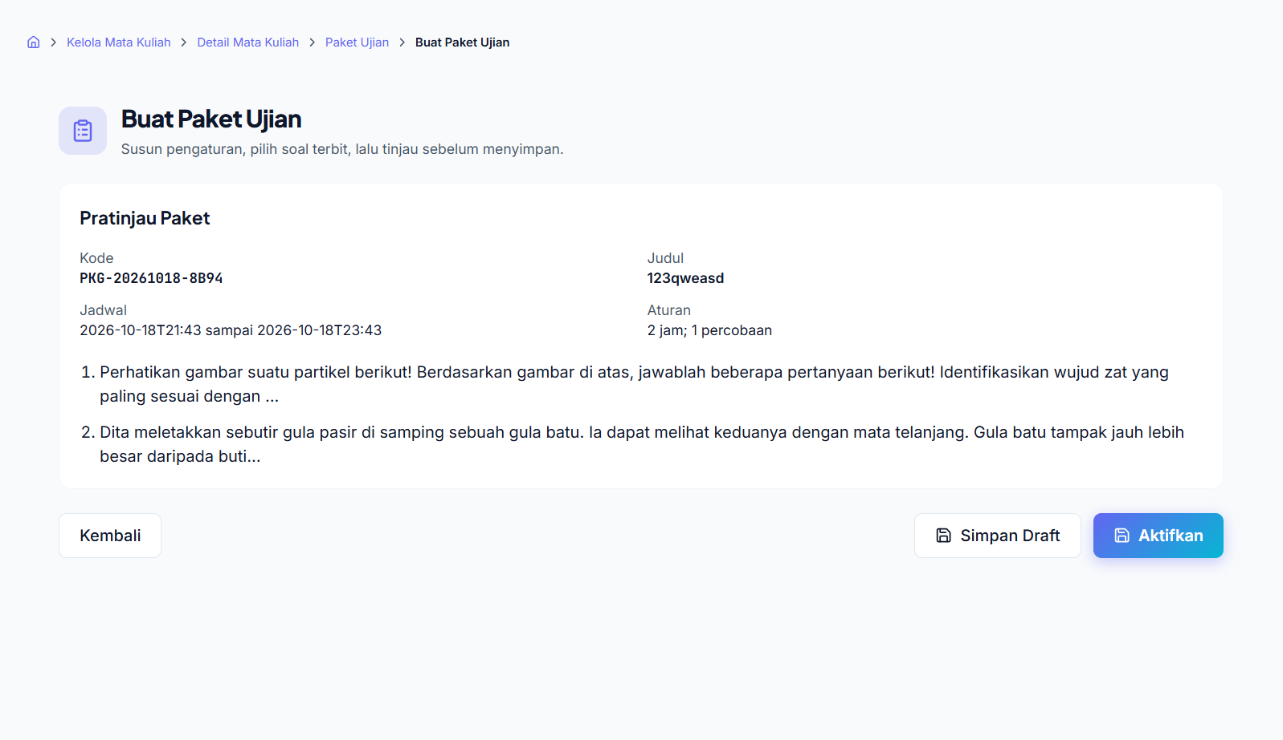
Soal harus lengkap di preview
Masukin 3 topik
Logo kampus UNS sama UBD dimasukin
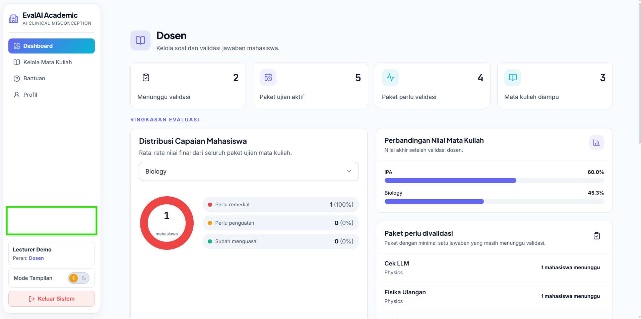
Logo kampus taruh di kotak hijau

